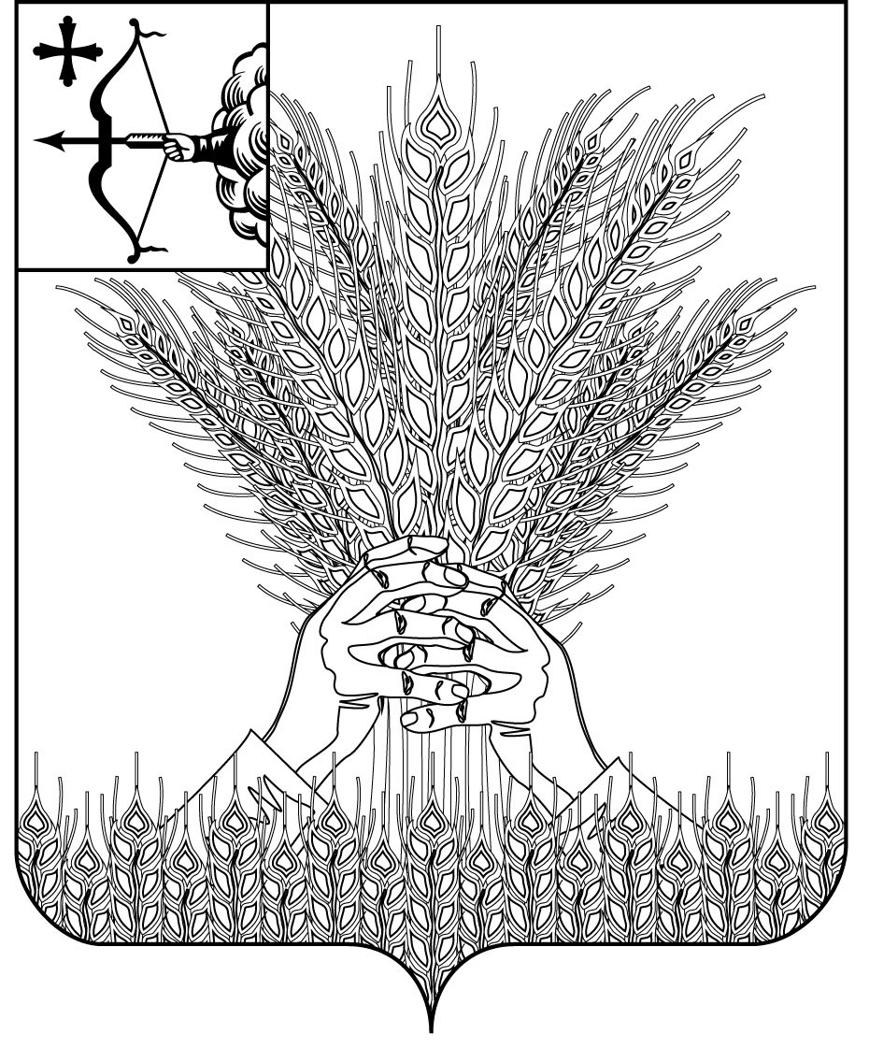

**АДМИНИСТРАЦИЯ КИКНУРСКОГО**

**МУНИЦИПАЛЬНОГО ОКРУГА**

**КИРОВСКОЙ ОБЛАСТИ**

**ПОСТАНОВЛЕНИЕ**

17.09.2021 № 633

пгт Кикнур

**Об утверждении Плана профилактики**

**нарушений обязательных требований**

**по муниципальному контролю**

В соответствии с постановлением Правительства Российской Федерации от 26.12.2018 №1680 «Об утверждении общих требований к организации и осуществлению органами государственного контроля (надзора), органами муниципального контроля мероприятий по профилактике нарушений обязательных требований, требований, установленных муниципальными правовыми актами» администрация Кикнурского муниципального округа Кировской области ПОСТАНОВЛЯЕТ:

1.Утвердить План профилактики нарушений обязательных требованийпо муниципальномуконтролю согласно приложению.

2. Настоящее постановление разместить на официальном сайте муниципального образования Кикнурский муниципальный округ Кировской области в информационно-телекоммуникационной сети «Интернет».

3. Постановление вступает в силу после его официального опубликования.

Глава Кикнурского

муниципального округа С.Ю. Галкин

Приложение

УТВЕРЖДЕН

постановлением администрации Кикнурского муниципального округа Кировской области

от 17.09.2021 № 633

**ПЛАН**

**профилактики нарушений обязательных требований**

**по муниципальному контролю**

1. Общие положения

1.1. План разработан в целях организации проведения администрацией Кикнурского муниципального округа Кировской области профилактики нарушений требований, установленных законодательством Российской Федерации, законодательством Кировской области, в целях предупреждения возможного нарушения органами государственной власти, органами местного самоуправления, юридическими лицами, их руководителями и иными должностными лицами, индивидуальными предпринимателями, гражданами (далее - подконтрольные субъекты) обязательных требований законодательства и снижения рисков причинения ущерба охраняемым законом ценностям.

1.2. В соответствии с действующим законодательством и муниципальными правовыми актами осуществляются следующие виды муниципального контроля:

муниципальный жилищный контроль;

муниципальный контроль за обеспечением сохранности автомобильных дорог местного значения вне границ населенных пунктов в границах муниципального образования;

муниципальный земельный контроль.

Профилактика нарушений обязательных требований проводится в границах муниципального образования Кикнурский муниципальный округ.

1.3. Целью является:

1.3.1 предупреждение нарушений подконтрольными субъектами требований законодательства, включая устранение причин, факторов и условий, способствующих возможному нарушению обязательных требований;

1.3.2. создание мотивации к добросовестному поведению подконтрольных субъектов;

1.3.3. снижение уровня ущерба охраняемым законом ценностям.

1.4. Задачами являются:

1.4.1. формирование единого понимания подконтрольными субъектами обязательных требований;

1.4.2. выявление типичных нарушений обязательных требований и подготовка предложений по их профилактике;

1.4.3. выявление причин, факторов и условий, способствующих нарушениям требований законодательства;

1.4.4. повышение правосознания и правовой культуры подконтрольных субъектов.

2. Правовые основания проведения муниципального контроля.

2.1.Муниципальный жилищный контроль.

В качестве подконтрольных субъектов выступают юридические лица, осуществляющие предпринимательскую деятельность по управлению многоквартирными домами, товарищества собственников жилья.

Предметом муниципального жилищного контроля является деятельность органа муниципального контроля по организации и проведению проверок соблюдения юридическими лицами, индивидуальными предпринимателямии гражданами обязательных требований, требований, установленных муниципальными правовыми актами, а также по организации и проведению мероприятий по контролю, осуществляемых без взаимодействия с юридическими лицами в сфере жилищных правоотношений.

Обязательные требования, требования, установленные муниципальными правовыми актами в сфере осуществления муниципального жилищного контроля, регламентированы следующими правовыми актами:

Жилищным кодексом Российской Федерации;

Кодексом Российской Федерации «Об административных правонарушениях»;

Федеральным законом от 02.05.2006 № 59-ФЗ «О порядке рассмотрения обращений граждан Российской Федерации»;

Федеральным законом от 06.10.2003 № 131-ФЗ «Об общих принципах организации местного самоуправления в Российской Федерации»;

Федеральным законом от 26.12.2008 № 294-ФЗ «О защите прав юридических лиц и индивидуальных предпринимателей при осуществлении государственного контроля (надзора) и муниципального контроля»;

Федеральным законом от 23.11.2009 № 261-ФЗ «Об энергосбережении и о повышении энергетической эффективности и о внесении изменений в отдельные законодательные акты Российской Федерации»;

Федеральным законом от 31.07.2020 №248-ФЗ «О государственном контроле (надзоре) и муниципальном контроле в Российской Федерации»;

Постановлением Правительства Российской Федерации от 21.01.2006 №25 «Об утверждении Правил пользования жилыми помещениями»;

Постановлением Правительства Российской Федерации от 13.08.2006 №491 «Об утверждении Правил содержания общего имущества в многоквартирном доме и правил изменения размера платы за содержание и ремонт жилого помещения в случае оказания услуг и выполнения работ по управлению, содержанию и ремонту общего имущества в многоквартирном доме ненадлежащего качества и (или) с перерывами, превышающими установленную продолжительность»;

Постановлением Правительства Российской Федерации от 06.05.2011 №354 «О предоставлении коммунальных услуг собственникам и пользователям помещений в многоквартирных домах и жилых домов»;

Постановлением Правительства Российской Федерации от 03.04.2013 №290 «О минимальном перечне услуг и работ, необходимых для обеспечения надлежащего содержания общего имущества в многоквартирном доме, и порядке их оказания и выполнения»;

Постановлением Правительства Российской Федерации от 15.05.2013 №416 «О порядке осуществления деятельности по управлению многоквартирными домами»;

Постановлением Госстроя Российской Федерации от 27.09.2003 № 170 «Об утверждении Правил и норм технической эксплуатации жилищного фонда»;

Законом Кировской области от 06.11.2012 №217-ЗО «О муниципальном жилищном контроле и взаимодействии органов муниципального жилищного контроля с органом регионального государственного жилищного надзора в Кировской области».

2.2. Муниципальный контроль за обеспечением сохранности автомобильных дорог местного значения вне границ населенных пунктов в границах муниципального образования.

В качестве подконтрольных субъектов выступают юридические лица и индивидуальные предприниматели, являющиеся субъектами правоотношений в сфере дорожной деятельности.

Предметом муниципального контроля за обеспечением сохранности автомобильных дорог местного значения вне границ населенных пунктов в границах муниципального образования является деятельность органа муниципального контроля организация и проведение контрольных мероприятий в отношении соблюдения юридическими лицами, индивидуальными предпринимателямиобязательных требований, требований, установленных муниципальными правовыми актами, а также организация и проведение мероприятий по профилактике нарушений указанных требований, мероприятий по контролю, осуществляемых без взаимодействия с юридическими лицами, индивидуальными предпринимателями в области дорожной деятельности в границах красных линий автомобильных дорог местного значения.

Обязательные требования, требования, установленные муниципальными правовыми актами в сфере осуществления муниципального контроля, регламентированы следующими правовыми актами:

Федеральным закон от 06.10.2003 № 131-ФЗ «Об общих принципах организации местного самоуправления в Российской Федерации»;

Гражданским кодексом Российской Федерации;

Кодексом Российской Федерации об административных правонарушениях;

Федеральным законом от 26.12.2008 № 294-ФЗ «О защите прав юридических лиц и индивидуальных предпринимателей при осуществлении государственного контроля (надзора) и муниципального контроля»;

Федеральным законом от 08.11.2007 № 257-ФЗ «Об автомобильных дорогах и о дорожной деятельности в Российской Федерации и о внесении изменений в отдельные законодательные акты Российской Федерации»;

Федеральным законом от 10.12.1995 № 196-ФЗ «О безопасности дорожного движения»;

Федеральным законом от 23.11.2009 № 261-ФЗ «Об энергосбережении и о повышении энергетической эффективности и о внесении изменений в отдельные законодательные акты Российской Федерации»;

Федеральным законом от 02.05.2006 № 59-ФЗ «О порядке рассмотрения обращений граждан Российской Федерации»;

Федеральным законом от 31.07.2020 №248-ФЗ «О государственном контроле (надзоре) и муниципальном контроле в Российской Федерации».

2.3. Муниципальный земельный контроль.

В качестве подконтрольных субъектов выступают юридические лица и индивидуальные предприниматели, являющиеся субъектами земельных правоотношений.

Предметом муниципального земельного контроля является деятельность органа муниципального контроля по организации и проведению контрольных мероприятий в отношении соблюдения юридическими лицами, индивидуальными предпринимателямии гражданамиобязательных требований, требований, установленных муниципальными правовыми актами, а также организация и проведение мероприятий по профилактике нарушений указанных требований, мероприятий по контролю, осуществляемых без взаимодействия с юридическими лицами, индивидуальными предпринимателями в области охраны и использования земель.

Обязательные требования, требования, установленные муниципальными правовыми актами в сфере осуществления муниципального контроля, регламентированы следующими правовыми актами:

Земельным кодексом Российской Федерации;

Кодексом Российской Федерации об административных правонарушениях;

Федеральным законом от 06.10.2003 № 131-ФЗ «Об общих принципах организации местного самоуправления в Российской Федерации»;

Федеральным законом от 26.12.2008 № 294-ФЗ «О защите прав юридических лиц и индивидуальных предпринимателей при осуществлении государственного контроля (надзора) и муниципального контроля»;

Федеральным законом от 02.05.2006 № 59-ФЗ «О порядке рассмотрения обращений граждан Российской Федерации»;

Федеральным законом от 31.07.2020 №248-ФЗ «О государственном контроле (надзоре) и муниципальном контроле в Российской Федерации»;

Постановлением Правительства Российской Федерации от 30.06.2010 №489 «Об утверждении Правил подготовки органами государственного контроля (надзора) и органами муниципального контроля ежегодных планов проведения плановых проверок юридических лиц и индивидуальных предпринимателей».

3.План профилактики нарушений обязательных требованийпо муниципальномуконтролю:

|  |  |  |  |
| --- | --- | --- | --- |
| № п/п | Наименование мероприятия по профилактике нарушений обязательных требований | Срок исполнения | Ответственное должностное лицо |
| 1 | 2 | 3 | 4 |
| 1 | Осуществление информирования юридических лиц, индивидуальных предпринимателей по вопросам соблюдения обязательных требований в сфере муниципального контроля, в том числе посредством разработки и опубликования руководств по соблюдению обязательных требований, проведения семинаров и конференций, разъяснительной работы в средствах массовой информации и иными способами | В течение года (по мере необходимости) | Должностные лица, уполномоченные на осуществление муниципального контроля |
| 2 | В случае изменения обязательных требований: подготовка и распространение комментариев о содержании новых нормативных правовых актов, устанавливающих обязательные требования, внесенных изменениях в действующие акты, сроках и порядке вступления их в действие, а также рекомендаций о проведении необходимых организационных, технических мероприятий, направленных на внедрение и обеспечение соблюдения обязательных требований в сфере муниципального контроля | В течение года (по мере необходимости) | Должностные лица, уполномоченные на осуществление муниципального контроля |
| 3 | Проведение разъяснительной работы в средствах массовой информации и (или) на официальном сайте муниципального округа в сети Интернет по вопросам соблюдения обязательных требований в сфере муниципального контроля | В течение года (по мере необходимости) | Должностные лица, уполномоченные на осуществление муниципального контроля |
| 4 | Обобщение практики осуществления муниципального контроля и размещение на официальном сайте муниципального округа в сети Интернет соответствующих обобщений, в том числе с указанием наиболее часто встречающихся случаев нарушений обязательных требований с рекомендациями в отношении мер, которые должны приниматься юридическими лицами, индивидуальными предпринимателями в целях недопущения таких нарушений | Первый квартал  (ежегодно) | Должностные лица, уполномоченные на осуществление муниципального контроля |
| 5 | Выдача предостережений о недопустимости нарушения обязательных требований в соответствии с частями 5-7 статьи 8.2 Федерального закона от 26.12.2008 № 294-ФЗ «О защите прав юридических лиц и индивидуальных предпринимателей при осуществлении государственного контроля (надзора) и муниципального контроля», если иной порядок не установлен федеральным законом | В течение года (по мере необходимости) | Должностные лица, уполномоченные на осуществление муниципального контроля |
| 6 | Изменения в План профилактики нарушений обязательных требований при осуществлении муниципального контроля | Декабрь  (текущего года) | Должностные лица, уполномоченные на осуществление муниципального контроля |

_____________